GE iCon Set MWT m. US, 2 Schubl. 90x63x48cm, Eiche/Griff lava
Geberit

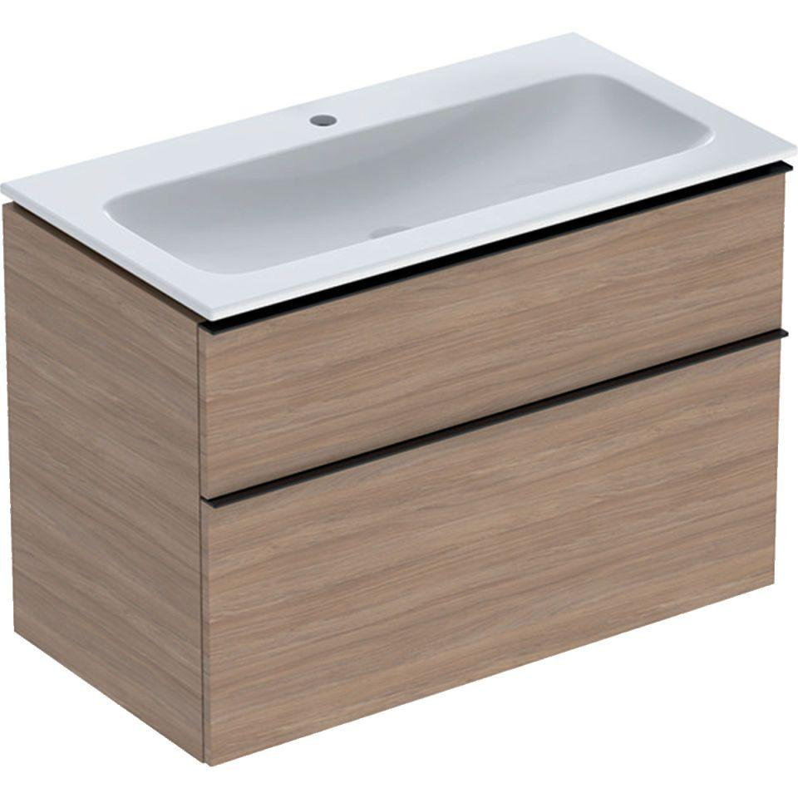Eigenschaften
GTIN:
4025410943514
HAN:
502337JH1
Farbton
braun
Montageart
Wand
Oberfläche
Melamin Holzstruktur
Werkstoff
Holzspan
Anzahl der Schubladen
2,00
Anzahl der Waschschüsseln
1,00
Breite (mm)
900,00
Höhe (mm)
630,00
Tiefe (mm)
480,00
Ausführung Handgriffe
Griff
Mit Push-to-open control
false
Soft-close
false

